Lớp: IT003.R17
BÁO CÁO KẾT QUẢ THỬ NGHIỆM
Thời gian thực hiện: 01/10 – 10/10/2026

Sinh viên thực hiện:Trần Nguyễn Anh Dũng – 25520380
Nội dung báo cáo: Thực nghiệm các thuật toán sắp xếp
- Kết quả thử nghiệm
  - Bảng thời gian thực hiện
Dữ liệu | Thời gian thực hiện (ms)
Dữ liệu | Quicksort | Heapsort | Mergesort | sort (C++)
1 | 148 | 59 | 525 | 1509
2 | 169 | 66 | 505 | 1508
3 | 343 | 220 | 593 | 1704
4 | 335 | 207 | 566 | 1703
5 | 341 | 209 | 579 | 1672
6 | 336 | 203 | 568 | 1643
7 | 331 | 199 | 546 | 1692
8 | 329 | 199 | 577 | 1592
9 | 330 | 202 | 555 | 1607
10 | 329 | 198 | 557 | 1625
Trung bình | 334,25 | 204,63 | 567,63 | 1654,75
  - Biểu đồ (cột) thời gian thực hiện
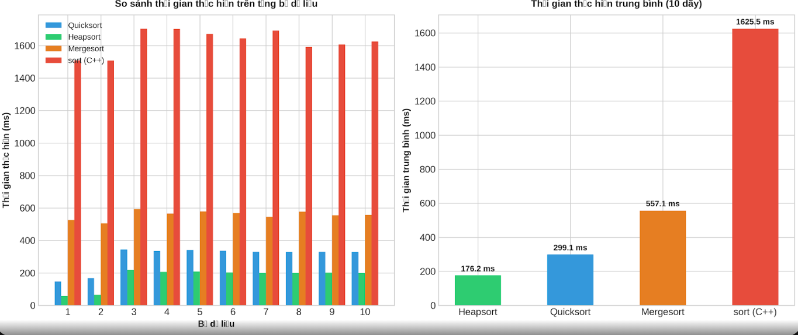
- Kết luận:
1. Tổng quan hiệu năng thực nghiệm
- Thứ tự tốc độ thực thi (từ nhanh nhất đến chậm nhất):
- Heap Sort < Quick Sort < Merge Sort < Sort
- Mặc dù cả 4 phương pháp đều đạt độ phức tạp lý thuyết O(NlogN) thời gian chạy thực tế có sự chênh lệch đáng kể do hệ số hằng số (constant factor), chi phí quản lý bộ nhớ và cấu hình môi trường biên dịch.
2. Đánh giá chi tiết từng thuật toán
- Heapsort (Tối ưu nhất trong thử nghiệm):
  - Ưu điểm: Đạt thời gian trung bình tốt nhất (176,2 ms) và giữ được sự ổn định cao giữa các lần chạy. Đặc biệt xử lý rất nhanh trên các dãy đã sắp xếp sẵn (Dãy 1 & 2 chỉ mất 59–66 ms).
  - Bộ nhớ: Không sử dụng bộ nhớ phụ ($O(1)$ space complexity), giúp tối ưu việc truy xuất bộ nhớ trong bài thử nghiệm này.
- Quicksort:
  - Ưu điểm: Hiệu năng đạt mức tốt (299,1 ms trung bình). Việc chọn Pivot ở vị trí trung tâm giúp thuật toán loại bỏ hoàn toàn nguy cơ suy hao về O(N^2) trên các dãy đã có thứ tự sẵn (Dãy 1 & 2 chỉ mất 148–169 ms).
  - Hạn chế: Phụ thuộc vào cách chọn phần tử chốt (Pivot) và phụ thuộc vào bộ nhớ Stack khi gọi đệ quy.
- Mergesort:
  - Hạn chế: Thời gian thực thi trung bình chậm hơn khoảng 2–3 lần so với Heapsort và Quicksort (557,1 ms).
  - Nguyên nhân: Chi phí cấp phát, khởi tạo và sao chép dữ liệu liên tục sang các mảng phụ L và R (O(N) space) trong hàm merge làm giảm đáng kể hiệu năng tổng thể.
- Hàm sort của C++ (std::sort):
  - Bất thường kết quả: Kết quả đo đạt 1625,5 ms (chậm nhất). Nguyên nhân chính do chương trình thử nghiệm được chạy ở chế độ Debug
  - Thực tế: Trong môi trường Production có bật tối ưu hóa compiler (-O2), std::sort sẽ luôn là thuật toán đạt tốc độ tối ưu nhất nhờ kỹ thuật inline hàm và tối ưu truy xuất bộ nhớ Cache.

Số liệu chỉ mang tính minh họa

